|  |  |  |
| --- | --- | --- |
| **제 목** | **신규 랜덤 박스** | |
| **부 제목** |  | |
| **History** | | | | | |
| **일자** | **내용** | | | **작성자** | |
| 2018.07.03 | 초기 작성 | | | 안명선 | |
|  |  | | |  | |
|  |  | | |  | |
|  |  | | |  | |
|  |  | | |  | |
|  |  | | |  | |
|  |  | | |  | |
|  |  | | |  | |
|  |  | | |  | |
|  |  | | |  | |
|  |  | | |  | |
|  |  | | |  | |
|  |  | | |  | |
|  |  | | |  | |

# **개발 의도**

* 다양한 형태의 랜덤 박스를 만들어 게임 매출을 올리도록 한다.

# **신규 랜덤 박스 종류**

* 현재 여러 종류의 신규 랜덤 박스가 게임에 들어가며 그 중 우선적으로 새로 추가되는 신규 랜덤 박스의 종류는 아래와 같다.  
  1. 기존 랜덤 박스를 개선한 랜덤 박스,  
  2. 복권형 랜덤 박스
* 이후 부분 선택형 랜덤 박스, 완전 선택형 랜덤 박스 순으로 게임에 적용될 예정이다.

# **각 랜덤 박스 종류 별 정리**

## **기존 랜덤 박스를 개선한 랜덤 박스**

### **랜덤 박스 설명**

* 기존 랜덤 박스의 경우 최대 9개까지 랜덤 박스 내 개별 구성품 확률 지정 가능 개수 및 스트레스 수치 지정에 한계가 있어 이를 개선이 필요한 상태.

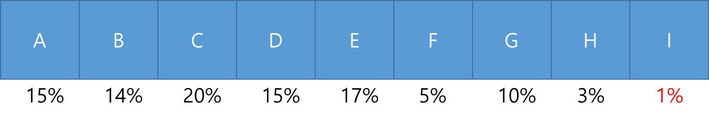

* 개선되는 랜덤 박스의 경우 랜덤 박스 내 개별 구성품 확률 지정 가능 개수에 한계가 없도록 수정한다.

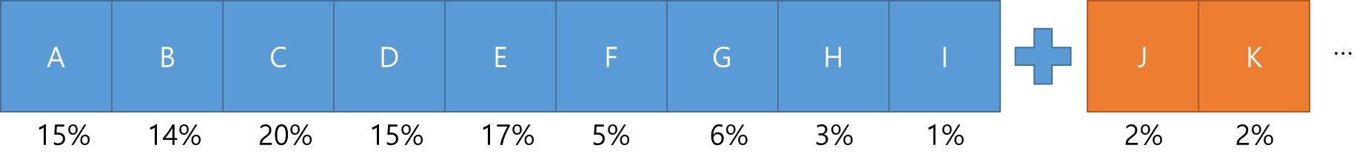

## **선택형 아이템 박스**

### **개념**

* 유저는 아이템 박스를 클릭하면 아래와 같이 최대 10개의 아이템 선택지가 나온다.

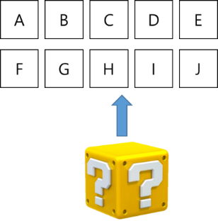

* 유저는 나온 선택지 중 하나를 선택하면 해당 아이템을 지급 받는다.

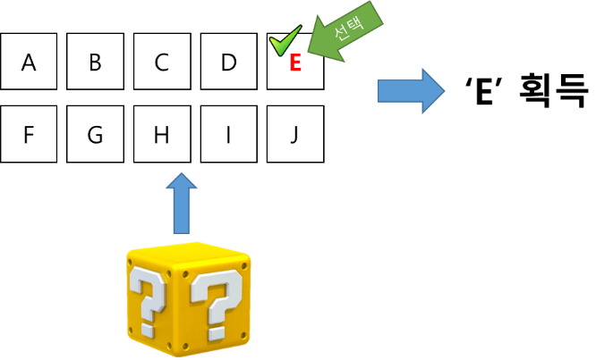

### **UI**

* 유저가 박스를 클릭하면 아래와 같이 유저가 아이템을 선택할 수 있는 UI가 나온다.

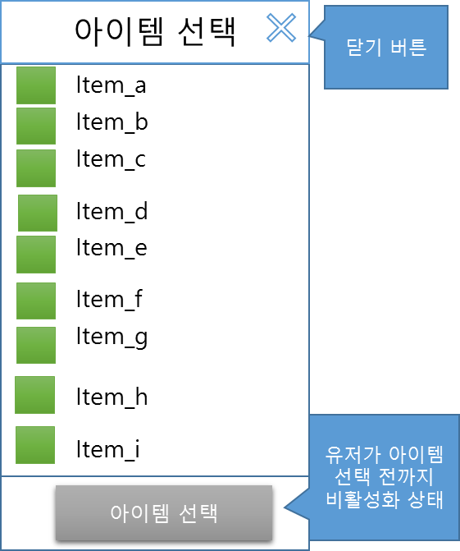

* 유저가 선택지 중 하나를 클릭하면 클릭한 아이템의 테두리가 밝은 색으로 변함과 함께 굵어지고 아래와 같이 확인 버튼이 활성화 된다.

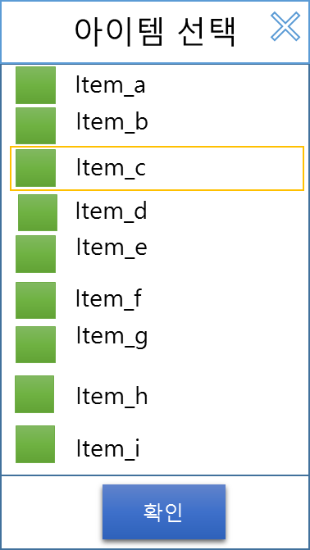

* 획득할 수 있는 아이템은 해당 아이템의 이름과 썸네일이 아래와 같이 표시된다.

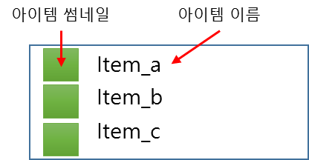

* 아이템이 너무 많을 경우 상하 스크롤바가 생겨 유저는 스크롤바를 움직이거나 마우스 휠로 움직이면서 아이템을 볼 수 있다.